JAVA图形界面知识1
[ 实验目的 ]
1）掌握如何创建图形界面 以及如何添加控件。
2）掌握事件触发方法。
[ 实验内容 ]
- 简单界面设计
- 石头剪子布游戏设计
涉及知识的：--------
Java早期进行用户界面设计时，使用Java.awt包中提供的类，比如Button（按钮）、TextField（文本框）等组件类，“awt”就是Abstract Window Toolkit（抽象窗口工具包）的缩写。Java 2（JDK1.2）推出之后，增加了一个新的javax.swing包，该包提供了功能更为强大的用来设计GUI界面的类。 Java早期的java.awt包中的类创建的组件习惯上称作重组件，例如，当用java.awt包中的Button类创建一个按钮组件时，都有一个相应的本地组件在为它工作（称为它的同位体）。
AWT组件的设计原理是把与显示组件有关的许多工作和处理组件事件的工作交给相应的本地组件。因此我们把有同位体的组件称为重量组件，基于重量组件的GUI设计有很多不足之处，比如我们的程序的外观在不同的平台上可能有所不同，而且重量组件的类型也不能满足GUI设计的需要，例如，不可能把一副图象添加到AWT按钮上或AWT标签上，因为AWT按钮或标签外观绘制是由本地的对等组件，即同位体来完成的，而同位体可能是用C++编写的，它的行为是不能被Java扩展的。另外，使用AWT进行GUI设计可能会消耗大量的系统资源。
javax.swing包为我们提供了更加丰富的、功能强大的组件，称为swing组件，其中大部分组件是轻量组件，没有同位体。swing组件的轻组件在设计上和AWT完全不同，轻组件把与显示组件有关的许多工和处理组件事件的工作交给相应的UI代表来完成，这些UI代表是用Java语言编写的类，这些类被增加到Java的运行环境中，因此组件的外观不依赖平台，不仅在不同平台上的外观是相同的，而且较重量组件而言有更高的性能。

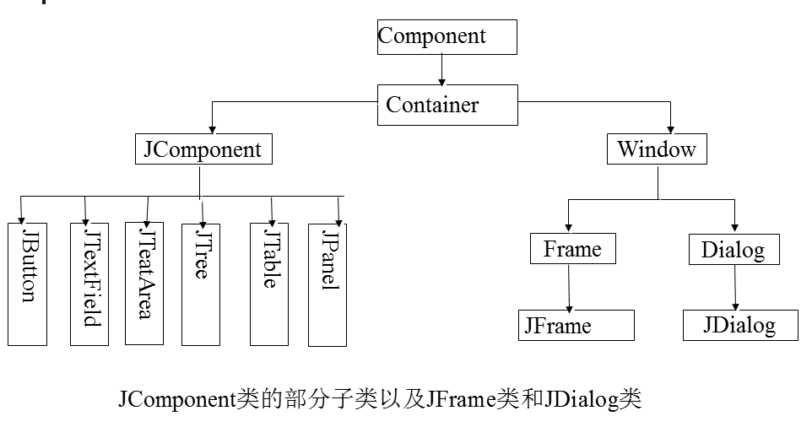

javax.swing包中JComponent（轻组件）类是java.awt包中Container类的一个直接子类、Componenet类的一个间接子类。javax.swing包中的JFame类和JDialog类分别是java.awt包中Frame类和Dialog类的直接子类、Window类的间接子类。
在学习GUI编程时，必须很好地理解掌握两个概念：容器类(Container)和组件类(Component)。
- Java把由Component类的子类或间接子类创建的对象称为一个组件。
- Java把由Container的子类或间接子类创建的对象称为一个容器。
- 可以向容器添加组件。Container类提供了一个public方法：add( )，一个容器可以调用这个方法将组件添加到该容器中。
容器调用removeAll()方法可以移掉容器中的全部组件；调用remove(Component c)方法可以移掉容器中参数指定的组件。
每当容器添加新的组件或移掉组件时，应该让容器调用 validate()方法，以保证容器中的组件能正确显示出来。
容器本身也是一个组件，因此你可以把一个容器添加到另一个容器中实现容器的嵌套。
javax.swing包中有四个最重要的类：JApplet、JFrame、JDialog和JComponent。JFrame、JApplet、JDialog都是重组件，即有同位体的组件，这样，窗口（JFrame）、对话框（JDialog）、小应用程序（JApplet）可以和操作系统交互信息，轻组件必须在这些重量容器中绘制自己，习惯上称这些容器为Swing的底层容器。

一 、简单界面设计
- 创建图形界面
一般创建图形界面都是在Frame类基础上, 而Frame类仅仅可以实现基本功能, 它很难满足我们界面的要求,所以一般我们都会继承这个类.在这个类基础上进行设置. 这里我们继承了JFrame 它是在 Swing 中的.
窗体设计可以完成以下步骤: ① 定义一个窗体类, 设置这个窗体属性 ②创建一些控件, 设置这些控件的属性. ③ 把控件按你的布局想法放到对应的控件或窗体上.
④ 测试, 也可以说是实例化对象并使用. 实例化后记得设置它关闭按钮和把它显示出来
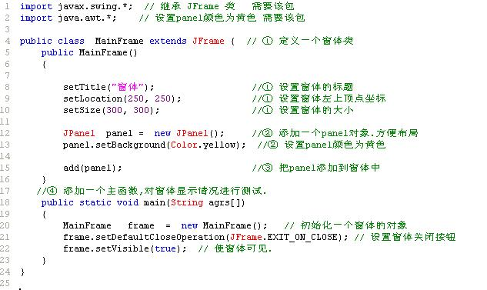
- 在图形界面上添加组件
添加组件的时候,我们都会想到在窗体中怎么放这个组件. 这个就涉及到布局的问题.在这里我仅添加了3个组件, 其中2 个button 放panel1 中, 1个label组件放在panel2中. 最后把panel1放到窗体的北边, panel2放到窗体的中间. 请看代码:
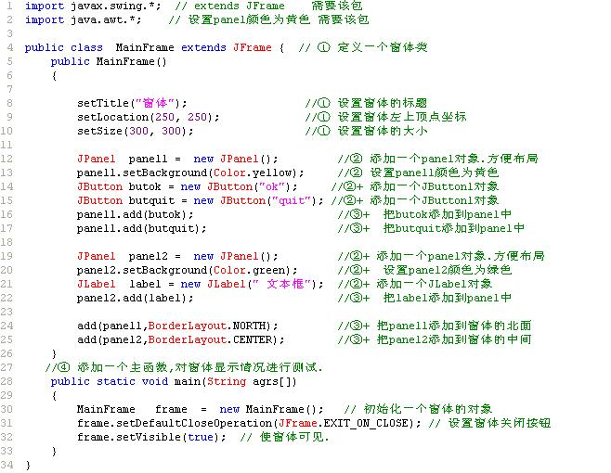

- 为控件添加触发事件
为控件添加触发事件, 需要在合适类中实现相应的接口. 并在实现接口的类中实现该接口的方法.添加组件的触发事件约束. 很多时候我们都是实现ActionListener 接口 , 实现了该接口的类. 要实现接口定义的方法. (回归到实现接口问题上)
如这里为我们之前定义的butok, butquit 添加触发的事件. 可以在创建button 对象的MainFrame类中实现ActionListener 接口 ,实现接口定义的方法actionPerformed().,添加约束
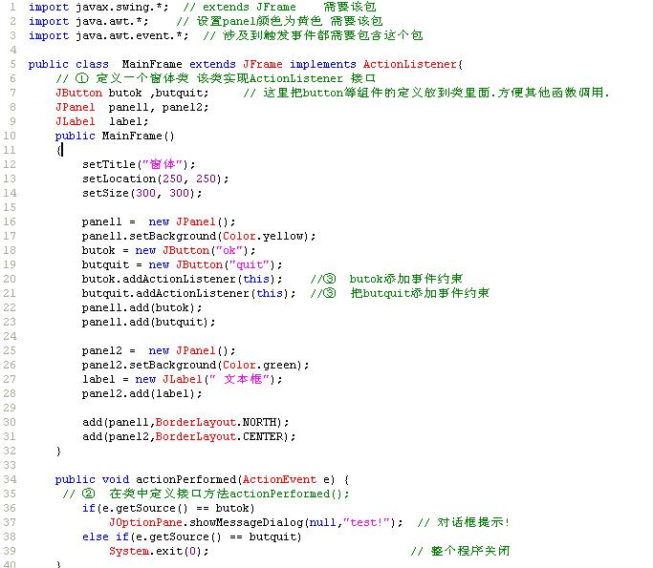
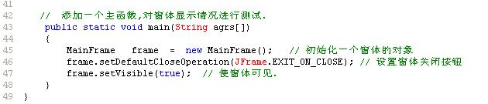

- 不同界面间连接
一般都是按下按钮后,进行一些操作, 如打开一个窗体, 把原来窗体隐藏.或关闭当前窗体,或退出整个程序. 可以使用以下方法配合实现.
.new .---创建一个窗体对象 setVisible(true) --- 使该窗体可见.
setVisible(false) ---- 使窗体不可见. dispose() ----通知系统关闭窗体.
System.exit(0) ---- 退出整个程序

二 、石头剪子布游戏设计
在Eclipse中创建一个项目，编写程序，实现一个有界面的猜拳游戏的简单程序。通过JButton 来选择你的出拳，电脑随机出一个拳，而后统计你们出拳的输赢情况。 选择以下两个界面效果中任意1个来完成。
1）界面1主要由JButton 和JLabel，通过Panel实现。（在提供程序基础上实现）
2）界面2由JLabel、JTextArea、JButton，通过Panel 和new BorderLayout()布局构成。
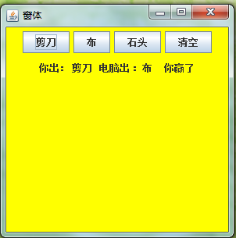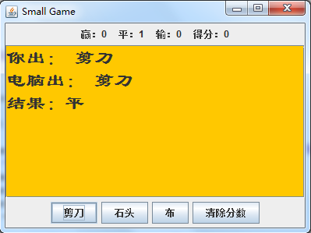
（1）你出剪刀，电脑出布 效果截图 （2）你出剪刀，电脑出剪刀 效果截图

界面1提供的程序：
public void actionPerformed(ActionEvent e){
if(e.getSource()==btn_shitou)
{
int i=((int)(Math.random()*10)%3);
switch（i）
{
case 0 ：label.setText("你出石头，电脑出石头，平局！");break;
case 1 ：label.setText("你出石头，电脑出剪子，恭喜你赢了！");break;
case 2 ：label.setText("你出石头，电脑出布，很遗憾你输了！");break;
}
}
else if(e.getSource()==btn_jianzi)
{……}

else if(e.getSource()==btn_bu)
{……}
else if(e.getSource()==btn_clear)
{ label.setText(""); }
}

